*在桥边
金银珠宝与欢愉
有个阔佬，背着许多金银珠宝去远方寻找欢愉，可是走遍了千山万水也没有找到。一天，他正愁云满面地坐在路边叹息，一位衣衫褴褛的农夫唱着山歌走过来。阔佬向农夫讨教欢愉的秘诀，农夫笑笑说：“哪里有什么秘诀，欢愉其实再简单不过了，只要你把背负的东西放下就可以。”阔佬忽然顿悟：自己背着那么沉重的金银珠宝，腰都快被压弯了，并且住店怕偷，行路怕抢，成天
内心不安，惊魂不定，怎么能欢愉得起来呢？于是，他放下行囊，把金银珠宝分发给过路的穷人。如许，不仅背上的重负没有了，还看到一张张欢愉的笑脸，他终于成了一个欢愉的人。
【哲理启发】 人生中，我们背负的东西太多了。很多时候，不是欢愉离我们太远，而是我们根本不知道自己和欢愉之间的距离；不是欢愉太难，而是我们活得还不够简单。学会放弃，为自己减负，你会发现：其实，要欢愉是一件简单的事情。
[知识·梳理]
第1步读字音——千言万语总关音
1.单音字
怜悯( ) 蒙眬( ) 陶醉( )
慷慨( ) 鸿运( ) 愉快( )
【答案】 mǐn lónɡ zuì kǎi hónɡ yú
2.多音字
分()() 调()()
似()() 空()()
【答案】 fèn fēn diào tiáo sì shì kōnɡ kònɡ
第2步写字形——奥妙无穷方块字
()()() ()()()
()()() ()()()()
【答案】 歉 谦 赚 捷 婕 睫 碎 悴 粹 棕 踪 淙淙
第3步用词语——送你一双慧眼
1.停止·停滞
“停止”指不再进行。
“停滞”指因为受到阻碍，不能顺利地运动或发展。
请将正确的词语填在横线上。
①我那不知疲倦的心跳简直就 ________(停止/停滞)了突突的声音，直到她转入林荫道消失为止。
②目前三网融合依然没有取得实质性进展，导致信息产业链上很多环节发展 ________(停止/停滞)不前，前景较为悲观。
【答案】 ①停止 ②停滞
2.蒙眬·朦胧
“蒙眬”指快要睡着或刚醒时，两眼半开半闭，看东西模糊的样子。
“朦胧”，①指月光不明；②指不清楚，模糊。
请将正确的词语填在横线上。
①所有一切有幸在这几分钟内在我 ________(蒙眬/朦胧)的眼睛前面一列列走过的人，都不会进入统计中去而永垂不朽了。
②晨雾还未散去，数十上百个五彩的热气球穿雾而行，像鱼群一样游弋在________(蒙眬/朦胧)的天空。
【答案】 ①蒙眬 ②朦胧
第4步辨熟语——于细微处细斟酌
(1)在现代都市白领的生活圈中，一定都存在这样一个群体：她们时尚艳丽，精明能干，从容自信，令人生羡。(√)
请说明理由：本词的意思是人机警聪明，办事能力很强。这里用来形容现代都市白领阶层里那些智商高而又敬业的女性，符合语境。
(2)对那些写了名字单独发来的祝福短信，哪怕再忙再没有时间，我们也要郑重其事地回复一条情真意切的“原创”祝福短信。(√)
请说明理由：本词是形容对待事情非常严肃认真。这里用于表示自己对回复祝福短信的重视程度，符合语境。
(3)第900次代表曼联出场的吉格斯远点捅射入网，为曼联完成绝杀，心满意足
的弗格森激动地与身边的人击掌庆祝。(×)
请说明理由：本词指非常满足，多用来形容心中的愿望得到满足之后的心情。而句中强调完成绝杀后的曼联教练的心情，再结合“击掌庆祝”，可知，这件事让人兴奋不已，用于句中不合语境。用“欣喜若狂”更为恰当。
[常识·速览]

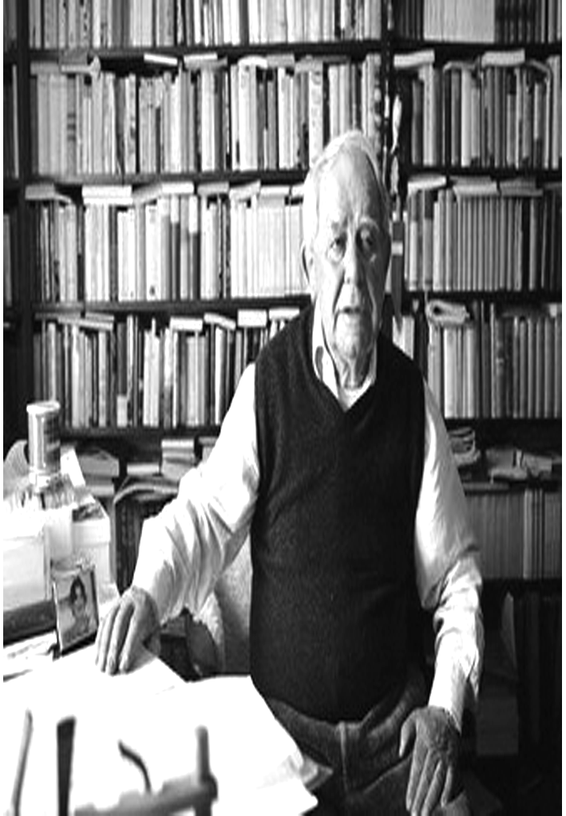海因里希·伯尔(1917－1985)，德国小说家。伯尔出生于科隆一雕刻匠的家庭中，上大学不久即应召入伍。二战结束后，曾在战俘集中营待了几个月。六年战争生活经历，成为伯尔早期创作的主要题材。战后初期，他的创作主要取材于“二战”，反映战争带给人类的灾难。伯尔后期的创作主要描写“小人物”在经济复苏过程中的痛苦挣扎和悲惨遭遇，表现他们的痛苦彷徨，揭露和批评战后西德社会的种种不公正现象。这些小说也被称为“废墟文学”“不顺从文学”。
伯尔主要作品有中篇小说《火车正点》、长篇小说《亚当，你到过哪里？》和短篇小说集《流浪人，你若到斯巴……》等。1972年以《以一个妇女为中心的群像》获得诺贝尔文学奖，其获奖理由是：“对时代广阔的视野和敏锐的典型化技巧，描写德国人的生活，对复兴德国文学做出了贡献。”

第二次世界大战的经历，使伯尔感触甚深。战后初期，他的创作主要取材于“二战”，反映战争带给人类的灾难。20世纪五六十年代伯尔的创作主要描写“小人物”在经济复苏过程中的痛苦挣扎和悲惨遭遇，表现他们的苦闷彷徨，揭露和批判战后西德社会的种种不公正现象。六十年代以后伯尔的作品着重表现了西德社会在“自由”“民主”的幌子下对“小人物”的迫害，其中“小人物”的精神面貌已由“一声不吭”发展到奋力抗争。《在桥边》就是其中的代表作。
[整体·感知]
本文通过对“我”在桥边数过桥人的记叙和细腻的心理刻画，生动地描摹了一段感人肺腑的暗恋故事，表现了主人公内心的复杂感情及对美好情感的执着追求。
[文脉·梳理]
在桥边$\left\{\begin{matrix}爱上姑娘——发生 \\ ① ——发展 \\ 应付上司——高潮 \\ ② ——结局\end{matrix}\right\}$
①主任检查 ②交上鸿运
[文本·精析]
1.文中的主人公在他所从事的职业中遇到了怎样的矛盾冲突？请具体分析。

【答案】 上司来检查了，生计和爱情发生了近乎惨烈的冲突。
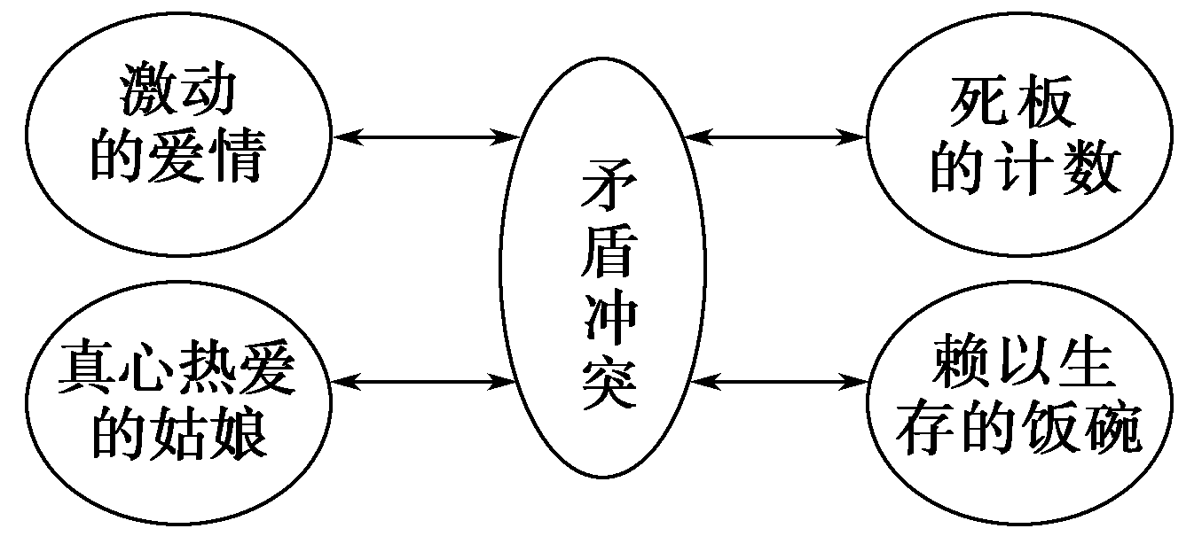
2.关注有关主人公工作状态的几处细节。请读读这些细节，然后回答：这是一份怎样的工作？他满意这个看起来还算轻松的工作吗？你从哪些地方看出来？

【答案】 “整天，整天，我的不出声音的嘴像一台计时器那样动着，一个数字接着一个数字积起来，为了在晚上好送给他们一个数字的捷报。”这就是“我”的工作，“我”早已等同于一架“计时器”了。这是一份无聊、空洞、单调、空虚、灰暗的工作。“我”不满意，但为了生存，“我”又无力抗争。我唯一能做的反抗就是故意制造不准确：“我以此暗自高兴，有时故意少数一个人；当我发起怜悯来时，就送给他们几个……当我恼火时，当我没有烟抽时，我只给一个平均数……”这些充满反讽和揶揄的笔调表露了“我”对这种生活的不满和反抗。
3.本文的情节是怎样生发和运行的？

【答案】 含有前因后果的情节本身就具有黏附能力，它是可以生发的，像核爆炸，把整个小说牢牢地聚拢在它巨大的张力之中。“我”对姑娘的暗恋与对计数工作的职业要求有着密切的联系。首先“我”对姑娘有暗恋情结，但“他们”要求“我”不能少数，要多数，可“我”不能把心爱的姑娘数进去，因为那是对她的侮辱和否定，会“变成空洞的百分比”。但为了“饭碗问题”，“我”又必须忍痛割爱，抑制住对她的情感去“很好”地完成任务，才能苦尽甘来，交上鸿运，才能更好地看她，送她……小说就是这样让“数人”的情节产生核爆炸，辐射到暗恋的故事之中，极富张力和艺术空间，如一朵小花，但幽香无穷。
4.文中数汽车的矿工对“我”的警告有何意义？这对情节发展有何作用？

【答案】 “我”因热恋姑娘而走神，影响了正常工作，在检查中，矿工的提醒让“我”如梦初醒，发疯似的数着，它说明了现实与梦想的尖锐矛盾和冲突，热情不能代替生存，二者必须和谐起来。它既突出了“我”对姑娘的爱恋之深，也表现了对“我”的严峻考验，不仅推动了故事情节的发展，同时，也点染了本文的主题。
[话题·互动]
话题：有人说，这篇小说的情节非常荒诞，怎么可能有数在桥上走过的人这样的工作？还有人认为伯尔的这篇《在桥边》表现了爱情的巨大力量，有人则否定了这种观点。你有怎样的观点？请选择上面的两个有争议性的问题，谈一谈自己的看法。
学生甲：我选择第一个问题。作者塑造数在桥边走过的人这一形象，是一种文学手法，作者故意虚构出这种荒诞的事情，如此荒诞的事情还有人煞有介事地做，并且拿来当作工作业绩，更可以增强讽刺和批判的力量。正像《皇帝的新装》那样，作者将不可能有的事写得栩栩如生，更好地凸显了像皇帝那样的人的愚蠢，有力地批判了在高压的社会环境里，说真话是多么艰难和可贵。
我的观点：

【答案】 我选择第二个问题。小说表面上是在表现爱情对一个无力掌握自己命运的小人物具有的强大的精神力量，深层的更在于表达对德国战后饱受战争创伤的小人物的精神状态的关注。因为主人公的爱情，仅仅只是暗恋，他甚至并不打算告诉那个姑娘，“她什么也不知道，我也不愿意让她知道”。与其说是爱情，还不如说是主人公的一种精神寄托，是他在这样的社会氛围、这样的个人境遇中，依然坚持的对美好希望、美好事物的一种守望。
[写法·借鉴]
1.写作特色
细腻的心理描写
本文采用第一人称，以主人公内心独白的方式、意识流的独特手法记叙故事，将凄美动人的暗恋情怀寓于内心活动之中。先说自己的职业——数过桥的人，既写了自己的内心感受也写了对相关人、事的细腻感触；接着写自己暗恋的故事，将自己内心的激动兴奋和矛盾压抑的情感又流淌于心理独白之中；再写主任统计员的检查以及为了应付上司而采取的必要措施，将内心情感推向高潮：为了姑娘而发疯似的数，付出一切；最后“我”终于度过考验期，交上“鸿运”。
全文没有旁白介绍，故事情节的展开、人物形象的塑造，完全来自于细腻入微的心理描写，更显得真实可信，环环相扣。
2.迁移应用
考试成绩公布了，几家欢喜几家愁。你的好友小岳、大川考得不错，他们拿着成绩单有说有笑；你的成绩很不理想。以此为背景，为自己设置一段内心独白，不少于150字。

【答案】 成绩今天终于公布了，满怀希望的我在看到成绩单的那一刹那感到晴天霹雳。我真的没想到我的成绩会这么差，小岳和大川考得都比我好，为什么呢？平常我们三个人学得差不多，为什么我的成绩会这么差呢？难道是学习方法的不适合，还是我学得不够认真……这么差的成绩，我该怎样去面对辛勤劳作的父母，我还告诉他们这回考试一定会考好。我一定要从这次的失败中吸取教训，找出自己与小岳、大川之间的距离，努力学习赶超他们，送给父母一个惊喜。
[佳作·领悟]
懒惰哲学趣话
海因里希·伯尔
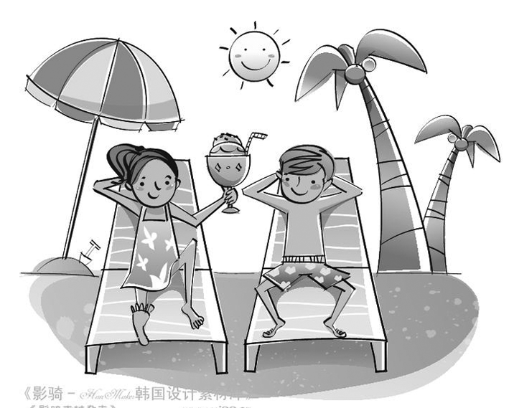欧洲西海岸的某港口泊着一条渔船，一个衣衫寒碜的人正在船里打盹儿。一位穿着入时的旅游者赶忙往相机里装上彩色胶卷，以便拍下这幅田园式的画面：湛蓝的天，碧绿的海翻滚着雪白的浪花，黝黑的船，红色的渔夫帽。“咔嚓。”再来一张，“咔嚓。”好事成三吗，当然，那就来个第三张。这清脆的、几乎怀着敌意的声音把正在打盹儿的渔夫弄醒了，他慢吞吞地支支腰，慢吞吞地伸手去摸香烟盒；烟还没
有摸着，这位热情的游客就已将一包香烟递到了他的面前，虽说还没有把烟塞进他嘴里，但却放在了他的手里，随着第四次“咔嚓”声打火机打着了，真是客气之至，殷勤之极。这一串过分殷勤客气的举动，真有点莫名其妙，使人颇感困窘，不知如何是好。好在这位游客精通该国语言，于是便试着通过谈话来克服这尴尬的场面。
“您今天一定会打到很多鱼的。”
渔夫摇摇头。
“听说今天天气很好呀。”
渔夫点点头。
“您不出海捕鱼？”
渔夫摇摇头，这时游客心里则有点悒郁了。
毫无疑问，对于这位衣衫寒碜的渔夫他是颇为关注的，并为渔夫耽误了这次出海捕鱼的机会感到十分惋惜。
“噢，您觉得不太舒服？”
这时渔夫终于不再打哑语，开始真正说话了。“我身体特棒，”他说，“我还从来没有感到像现在这么精神过。”他站起来，伸展四肢，仿佛要显示一下他的体格多么像运动员。“我的身体棒极了。”
游客的表情显得越来越迷惑不解，他再也抑制不住那个像要炸开他心脏的问题了：“那么您为什么不出去打鱼呢？”
回答是不假思索的，简短的。“因为今天一早已经出去打过鱼了。”
“打得多吗？”
“收获大极了，所以用不着再出去了。我的筐里有四只龙虾，还捕到二十几条青花鱼……”
渔夫这时完全清醒了，变得随和了，话匣子也打开了，并且宽慰地拍拍游客的肩膀。他觉得，游客脸上忧心忡忡的神情虽然有些不合时宜，但却说明他是在为自己担忧呀。
“我甚至连明天和后天的鱼都打够了，”他用这句话来宽慰这位外国人的心，“您抽支我的烟吗？”
“好，谢谢。”
两人嘴里都叼着烟卷，随即响起了第五次“咔嚓”声。外国人摇着头，往船沿上坐下，放下手里的照相机，因为他现在要腾出两只手来强调他说的话。
“当然，我并不想干预您的私事，”他说，“但请您想一想，要是您今天出海两次，三次，甚至四次，那您就可以捕到二十几条，四十多条，五六十条，甚至一百多条青花鱼……请您想一想。”渔夫点点头。
“要是您不只是今天，”游客继续说，“而且明天、后天、每个好天气都出去捕二三次，或许四次——您知道，那情况将会是怎么样？”
渔夫摇摇头。
“不出一年您就可以买辆摩托，两年就可再买一条船，三四年说不定就有了渔轮；您当然就可以捕到更多的鱼——有朝一日您会拥有两条渔轮，您就可以……”他兴奋得一时间连话也说不出来了，“您就可以建一座小冷库，也许可以盖一座熏鱼厂，随后再开一个生产各种渍汁鱼罐头厂，您可以坐着直升机飞来飞去去找鱼群，用无线电指挥您的渔轮作业。您可以取得大马哈鱼的捕捞权，开一家活鱼饭店，无须通过中间商就直接把龙虾运往巴黎——然后……”
外国人兴奋得又说不出话了。他摇摇头，内心感到无比忧虑，度假的乐趣几乎已经无影无踪。他凝视着滚滚而来的排浪，浪里鱼儿在欢快地蹦跳。“然后，”他说，但是由于激动他又语塞了。
渔夫拍拍他的背，像是拍着一个吃呛了的孩子。“然后怎么样？”他轻声问。
“然后嘛，”外国人以默默地兴奋心情说，“然后您就可以逍遥自在地坐在这里的港口，在太阳下打盹儿——还可以眺览美丽的大海。”
“我现在就这样做了，”渔夫说，“我正悠悠自得地坐在港口打盹儿，只是您的‘咔嚓’声把我打搅了。”
这位旅游者受到这番开导，便从那里走开了，心里思绪万千，浮想联翩，因为从前他也以为，他只要好好干一阵，有朝一日就可以不用再干活了；对于这位衣衫寒碜的渔夫的同情，此刻在他心里已经烟消云散，剩下的只是一丝羡慕。
【精要赏析】 “众里寻他千百度，蓦然回首，那人却在灯火阑珊处。”当我们一步一步，沿着我们精心设计的幸福人生路前进，终于走到了幸福的终站，不经意一回头，却发现原来回到原地，就在当初晒着太阳打着盹的地方。
幸福从来就是简单的，物质可以把我们包装成“衣衫寒碜”或“穿着入时”，可是幸福并不因此而改变方向。与其说这篇《懒惰哲学趣话》善意地宽慰着穷人，不如说它尖锐地批评着物质时代的人生哲学。
文章用这样一个简单而深刻的故事告诉着我们幸福的真谛——与其为遥远的未来精心策划物质的丰盈，不如静静坐下来，看云卷云舒，潮起潮落，倾听心底幸福的歌吟。

1.依次填入下列各句横线处的词语，最恰当的一项是( )
(1)这位以________的视角来诅咒战争的作者就是以写德国战后创伤著称的海因里希·伯尔。
(2)当我心情________、精神愉快时，我就用五位数字来表示我的慷慨。
(3)六年战争生活经历，成为伯尔早期创作的主要________。
A.独特 舒畅 题材 B.特殊 舒服 体裁
C.特殊 舒畅 体裁 D.独特 舒服 题材
【解析】 “独特”是独有的，特别的意思。“特殊”指不同于同类的事物或平常的情况。“舒畅”指开朗愉快，舒服痛快。“舒服”指身体或精神上感到轻松愉快。“题材”是构成文学和艺术作品的材料，即作品中具体描写的生活事件或生活现象。“体裁”是文学作品的表现形式。
【答案】 A
2.下列各句中，加点的成语使用恰当的一句是( )
A.随着全社会对宏观经济增长目标的深入解读，“幸福感”“幸福指数”毋庸置疑
地成为民生改善和文化发展进程中的重要话题，受到公众的普遍关注。
B.《舌尖上的中国》是国内首次使用高清设备拍摄的美食类纪录片，片中由近距离拍摄呈现出的各类食材的纹理构造，带给观众焕然一新的审美感受。
C.如今，视觉文化方兴未艾，在这图像和文本相互转换、相互模仿、共同存在的现实状况下，图文关系正在成为中外学者共同关注的跨学科研究热点。
D.完善各级各类学校的心理健康工作者队伍建设，实施有针对性的心理健康教育，可以亡羊补牢，使学生的常见心理问题在萌芽状态及时得到解决。
【解析】 本题从用错对象、望文生义、前后矛盾等角度设误，考查成语的使用。A项，毋庸置疑：事实明显或理由充分，不必怀疑，根本就没有怀疑的余地。一般用作谓语。不符合使用习惯。B项，焕然一新：形容出现了崭新的面貌。此处望文生义，“审美感受”应用“耳目一新”。C项，方兴未艾：事物正在兴起发展，一时不会终止。一般指好的事物，符合语境。D项，亡羊补牢：比喻在受到损失之后想办法补救，免得以后再受类似的损失。成语的意思与语境“萌芽状态”不符合。
【答案】 C
3.下列句子中，没有语病的一项是( )
A.中国科学院最近研究发现，喜马拉雅山冰川退缩，湖泊的面积扩张，冰湖溃决危险性增大，引起了研究者的广泛关注。
B.长江中的江豚被誉为“水中大熊猫”，是国家二级保护动物，也是《华盛顿公约》确定的全球濒危物种之一，再不加以保护，15年后将会灭绝。
C.专家认为，我国人均饮茶量每天不足10克，加之大部分农药不溶于水，茶叶中即使有少量的农药残留，泡出的茶汤中也会农药含量极低，对人体健康影响不大。
D.今年广东天气形势复杂，西江、北江可能出现五年一遇的洪水；省政府要求各地要立足防大汛、抢大险、抗大旱，做到排查在前、排险在前、预警在前，确保群众的生命财产安全。
【解析】 本题从成分残缺、语序不当的角度考查对病句的辨析。A项，成分残缺，在“引起了研究者的广泛关注”前加主语“这些现象”；C项，语序不当，将“也会农药含量极低”改为“农药含量也会极低”；D项，语序不当，将“防大汛、抢大险、抗大旱”改为“防大汛、抗大旱、抢大险”，将“排查在前、排险在前、预警在前”改为“排查在前、预警在前、排险在前”。
【答案】 B
4.“我”对过桥姑娘是那么喜爱，但文中对她的描写很少，请发挥想象，描绘一下你心中那个姑娘的形象。(不少于100字)

以上内容仅为本文档的试下载部分，为可阅读页数的一半内容。如要下载或阅读全文，请访问：https://d.book118.com/588043045074006032

